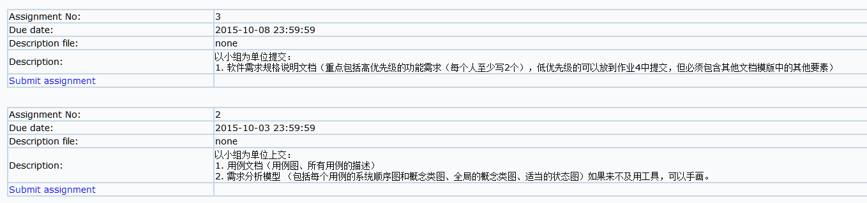

上次你们一人3个用例描述，，，我写了11个，，，如果每个再写文档，我扛不住了，，

分三个少的参与者你们吧，我写两个复杂的（财务人员，总经理）

我知道你们不会拒绝的<(￣ˇ￣)/

寄件人——王亚杰（你的用例少写了==||）

快递员——夏志伟

管理员——熊定波

我会把用例描述发给你们，你们改改

这样每人两个。。。

10-3需要交：

**每个用例的用例描述，系统顺序图，概念类图，状态图（全部都要！）**

**要求：使用工具画图**

<http://jude.change-vision.com/jude-web/index.html> 我用的community版，

用其他工具也行

我除了这些还要汇总，建立所有的用例描述索引，全局的概念类图，

所以请不要拖，大家做完了才能做全局的，所以**10-2晚上之前交给我**，千万不要让我在10-3苦巴巴的等着

祝十一愉快(～￣▽￣)～